Periodeplan 8G

Uke 38-39

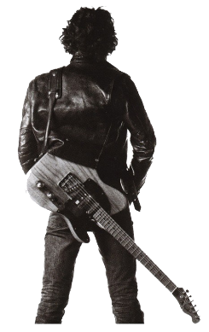  23.9 Bruce Springsteen | Informasjon:
- Vi er utendørs i kroppsøving denne perioden. Se mer info på kroppsøving blant fagene under.
- Husk sosialkveld sammen med klassen onsdag i uke 38 Se eget skriv.
- Vi har busstransport fra skolen til Vitenfabrikken tirsdag uke 38.
- Til onsdag i uke 38: Ta med bilde av deg selv, utklipp av interesser/hobbyer/noe du er opptatt av. Vi skal lage collage som vi skal pynte klasserommet med!
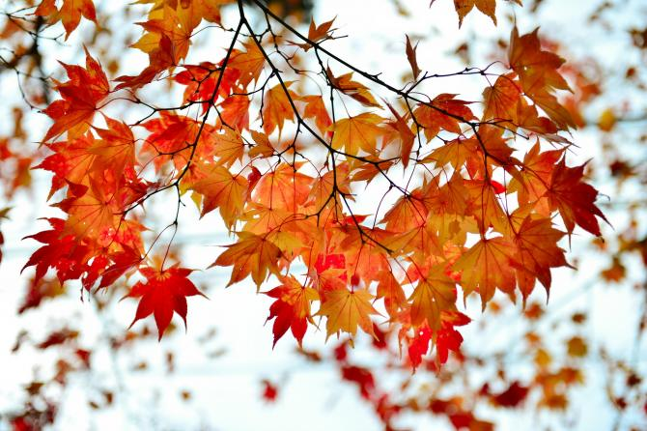
U  K  E | MANDAG | TIRSDAG | ONSDAG | TORSDAG | FREDAG | Denne uka:
38 |  | 8G besøker Vitenfabrikken!  Kl 11.30-13.00 | Nasjonal prøve i lesing (1. og 2. time) |  | Kunnskapssjekk i samfunnsfag
39 |  |  |  | Skriftlig prøve fremmedspråk | Sykkeltur og orientering etter lunsj. | Engelsk: Show and Tell
40 |  | Vurdering i KRLE | Skriftlig vurdering i tysk |  | Skriveøkt i norsk etter lunsj.
41 | HØSTFERIE!

Min egen huskeliste:

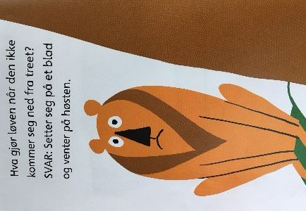

Fag | Læringsmål | Plan for arbeidet
Norsk | Kunne skrive en fagartikkel med god struktur:  - Overskrift  - Innledning  - Avsnitt  - Temasetninger  - Kommentarsetninger  - Avslutning | I forrige periode planla og gjennomførte vi en dramatisering av Sokrates’ liv, sammen med KRLE. Vi avsluttet perioden med å se på hvordan vi planlegger og skriver en fagartikkel, og det arbeidet fortsetter vi med i denne perioden og fram til høstferien. Fagartikler kommer vi til å skrive i de fleste fag etter hvert. Leksearbeidet denne perioden vil være repetisjon av stoff som blir gjennomgått på skolen, så dersom man gjør alt med en gang, er det ikke sikkert at det er gjennomgått.  LEKSE TIL FREDAG UKE 38:  Lever inn på it’s learning en av de korte fagartiklene som vi arbeider med på skolen denne og forrige uke. Velg selv hvilken. Vi vil bruke denne teksten i arbeidet fram mot skriveøkta før høstferien.  LEKSE TIL FREDAG UKE 39:  Les s.159 i Basisboka, og gjør oppgave 2-3 s.160.  Les s.175-178 i Basisboka, mens du lager styrkenotat i skriveboka di. Gjør Test deg selv 1-4 s.178.
Matematikk | - Kunne regne ut areal og omkrets av sammensatte figurer.  - Kunne bruke regneark til beregninger | Kombinerer med å jobbe med areal og omkrets av sammensatte figurer og Excel.  Arbeidet i Excel blir til en innlevering som har leveringsfrist fredag uke 40.
Engelsk | - I can explain why English is the key to communication.  - I can write a paragraph with a topic sentence  - I can have a short presentation (1-2 minutes) in English  - I can pronounce the “th”, “v” and “w” sound | During the previous weeks we have worked with the genre letter, nouns and why we need to learn English. This period we will read a text about the importance of the English language, but we are also going to prepare a “Show and Tell” that will be presented Friday in week 39.  Homework week 38: Read text 1B The Key (page 16 and 17) and do task 12 on page 19. Practice the sounds “–th”, “-v” and “w” when you are reading out loud. Before you do task 12, read about paragraphs and topic sentence on page 212. You also need to choose your topic for “Show and Tell”.  Homework week 39: Be prepared to present your “Show and Tell” on Friday. Focus on the sounds -th, -v and w when you are rehearsing for the presentation.
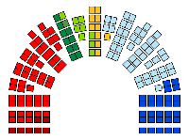  Samfunnsfag | UKE 38:  Kunne begrunne egne hjertesaker, og fortelle om måter enkeltmennesker kan påvirke politikken.  Se ellers alle periodens læringsmål og vurderingskriterier både på it’s learning og på utdelt skriv.  Heftet som elevene bruker som læreverk denne perioden er scannet og lagt på it’s learning til dem som evt. har mistet det…  UKE 39 og 40:  Kunne plassere på et kart:  - Norges fylker  - Verdensdelene  - Land i Europa  - Større og viktige land i verden  (kommer inn på hvilke land dette er i timene) | NB! Det blir samfunnsfag i kroppsøvingstimen torsdag uke 39.  Vi avslutter perioden med politikk med en kunnskapssjekk i uke 38. Nå i starten av 8.klasse vil det være viktigst å få på plass en base med faktiske kunnskaper om dette, så bygger vi videre med refleksjoner og analyser seinere. Deretter tar vi et par uker før høstferien hvor vi frisker opp kart- og geografikunnskapene. Dette trenger vi til vi skal i gang med store bolker i historie (revolusjonene) og geografi (vær og klima).  LEKSE I UKE 38:  Bruk egenvurderingen av læringsmålene så langt til å finne ut hva du må øve på til kunnskapssjekken på fredag. Øv på dette.  LEKSE I UKE 39:  Bruk sida http://www.gruble.net/geografi/kart/ til å få pugga og repetert kartkunnskaper. Se målene til venstre.
Naturfag | - Kunne skrive rapport.  - Kunne forklare og regne med fart, tid, masse, volum og massetetthet. | Lever gjerne forsøket «Vi koker vann» på nytt. De som har fått «Ikke godkjent, lever på nytt» har fått dette kun fordi de kan levere rapporten på ny.  I løpet av uke 39 gjør vi oss ferdige med vårløksforsøket. Pass på at du har alle nødvendige målinger og bilde av vårløken. Vi skriver rapport til dette forsøket og leveringsfrist er fredag uke 40. (Før høstferien)
KRLE | Kunne forklare disse begrepene: Filosofi, Eksistensielle spørsmål, Etikk, Moral, Samvittighet, Normer, Lover, Verdier, Gjensidighetsprinsippet | I uke 38 og 39 jobber vi med temaet «rett og galt». Tirsdag i uke 40 vil vi ha en skriftlig vurdering som handler om emnene vi har jobbet med så langt i år: «filosofi» og «rett og galt». Du må blant annet kunne forklare begrepene til venstre () med dine egne ord. Mer informasjon om vurderingen blir gitt i timen.  Lekse til tirsdag i uke 38: Les s. 174 og gjør oppgave 4 s 177.  Lekse til tirsdag i uke 39: Les s. 180-182 og forklar hva verdier, normer og regler er med dine egne ord. Skriv så ned 2 verdier du har, 2 normer du følger og 2 lover.  Lekse til tirsdag i uke 40: Repeter begreper og emnene filosofi og rett og galt til vurderingen.
Spansk | Du skal kunne:  - bøye regelrette AR og IR verb | Uke 38:  Lær deg bøyingen av regelrette AR og IR verb. Se side 107 i minigrammatikken. Lekseprøve  Uke 39: Prøve torsdag. Se eget øveark
Tysk | Du skal kunne:  - Litt om tysktalende land | Uke 38: Vi jobber med tysktalende land. Lekser blir gitt i timene.  Uke 39: Vi repeterer og forbereder oss til skriftlig vurdering som blir onsdag uke 40. Målartk til prøven blir delt ut onsdag.
Fransk | Du skal kunne:  - tallene fra 13 til 20 og å regne litt på fransk  - subjektspronomen og verbet avoir (å ha)  - tema fra eget øveark delt ut i timen | Kapittel 2 Je me présente  Uke 38:  Øv på tallene fra 13 til 20 på s. 28. Lytt til lydspor 9 som ligger på på it’s learning. Øv også på å bøye verbet avoir (å ha) i presens. Lekseprøve i å bøye verbet avoir på torsdag.  Uke 39  Torsdag i uke 39 kommer den første skriftlig prøve i fransk. Lekse denne uka er å øve til denne prøven. Se eget ark delt ut i timen om tema for prøven. Arket ligger også på it’s learning. Vi bruker onsdagstimen i uke 39 til å repetere. Husk også å jobbe hjemme med dette, slik at du kan få hjelp til det du trenger i timen.
Engelsk fordypning | Kunne skrive et avsnitt om noe du har en mening om.  Vite at paragraph er avsnitt på engelsk. Du skal også vite hva et avsnitt vanligvis inneholder. | Vi jobber på skolen for å nå disse målene.  I uke 42 skal vi ha en skriftlig vurdering hvor du får testet ferdighetene dine.
Kroppsøving | Skal kunne bli kjent med og bruke ulike former for utholdenhetstrening.  Skal kunne vise og fortelle om de vanligste karttegn på turkart og o-kart.  Kunne bruke kart for å gjennomføre en enkel o-løype uten kompass i kjent terreng | Etter en oppstart med mye lek og bli-kjent-aktiviteter, går vi over til en periode med utholdenhet og orientering. Det vil derfor først og fremst være utegym denne perioden. Dersom det bøtter ned med regn når du går til skolen, kan du ta med inneskoa sånn i tilfelle. Men i utgangspunktet er vi ute.  Fredag uke 39 må dere ta med sykkel (husk hjelm!) og klær etter vær. Vi sykler til Vagleskogen og løper orientering, og avslutter dagen der. Kroppsøving torsdagen uke 39 går derfor ut, og det blir samfunnsfag i stedet.  Ta med melding dersom du har skade eller sykdom, og tenk gjerne selv på hva du kan gjøre, selv om du skulle ha en skade.

